**การใช้งาน Line Nirun for Community สำหรับผู้บริบาลคุ้มครองสิทธิผู้สูงอายุ**

**คู่มือการใช้งาน Line Nirun**

Line Nirun for Community เป็นเครื่องมือที่ช่วยให้ผู้บริบาลสามารถใช้ระบบ Line Nirun ในการลงเวลาเข้าและออกงาน ค้นหาข้อมูลผู้ป่วย บันทึกกิจกรรมการเข้ารับบริการของผู้สูงอายุนอกพื้นที่ หรือเรียกดูประวัติการเข้ารับกิจกรรมได้สะดวก โดยจะต้องเพิ่มเพื่อนกับ

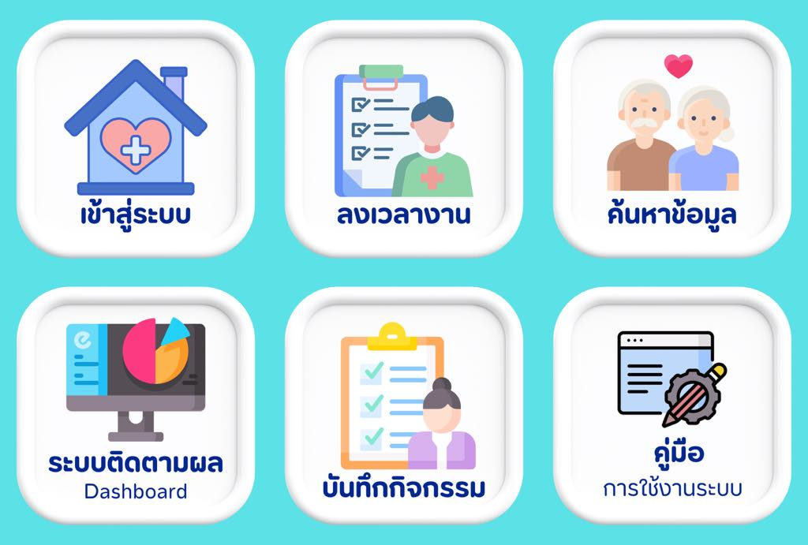

**รูปที่ 1** ริชเมนู

# เมนู เข้าสู่เว็บไซต์

**ผู้บริบาลคุ้มครองสิทธิผู้สูงอายุสามารถเข้าสู่เว็บไซต์** Nirun

# ลงเวลางาน

# ค้นหาข้อมูลผู้สูงอายุ

# บันทึกการเข้ารับกิจกรรม

# ประวัติการเข้ารับกิจกรรม

# คู่มือการใช้งานระบบ